Общество с ограниченной ответственностью
“1С-Медицина-Регион”
Контракт № 05/21 от 16.02.2021 г.
Рабочая документация

Информационная система управления ресурсами медицинских организаций Тюменской области

Этап 5. Развитие Системы в части специализированных
медицинских учреждений

ПОЛЬЗОВАТЕЛЬСКАЯ ИНСТРУКЦИЯ

ГБУЗ ТО «Центр профилактики и борьбы со СПИД»
3.7.10. Отчетная форма «Заболеваемость и пораженность». 3.7.11 Отчетная форма «Профилактика передачи ВИЧ от матери ребенку на территории области/округа». 3.7.12 Отчетная форма «Мониторинг деятельности медицинских организаций Тюменской области». 3.7.13 Отчетная форма по взятым на диспансерный учет

На 5 листах

г. Тюмень
2021 г.
ООО «1С-Медицина-Регион».
Контракт № 05/21 от 16.02.2021 года на оказание услуг по тиражированию, сопровождению и развитию Информационной системы управления ресурсами медицинских организаций Тюменской области. Этап № 5 «Развитие Системы в части специализированных медицинских учреждений

Содержание
1 Основание разработки инструкции 3
2 Пользовательская настройка Системы 3
3 Пользовательская инструкция 3

1 Основание разработки инструкции
Основанием для разработки данных документов является Контракт № 05/21 от 16.02.2021 г. на оказание услуг по тиражированию, сопровождению и развитию Информационной системы управления ресурсами медицинских организаций Тюменской области, а именно раздел Технического задания (приложение №1 к контракту) п.3.3.4 Этапа № 5 «Развитие Системы в части специализированных медицинских учреждений.

2 Пользовательская настройка Системы
От пользователя никаких настроек системы не требуется.

3 Пользовательские инструкции
3.1. Отчетная форма «Заболеваемость и пораженность»
Для того, чтобы приступить к формированию отчетных форм, необходимо войти в систему под правами «Врача амбулатории, СМП, Статистик». Далее открыть подсистему «Эпидемиологический мониторинг ВИЧ», «Статистика», перейти по ссылке «Дополнительные отчеты» (рис. 1).
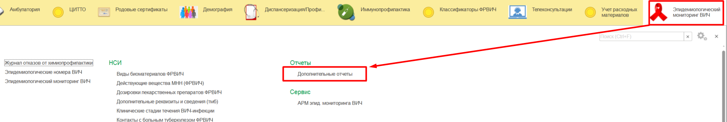
Рисунок 1 – Переход по ссылке «Дополнительные отчеты»
В списке на форме «Дополнительные отчеты» двойным щелчком выбрать отчетную форму для формирования и нажать кнопку «Выполнить» (рис. 2).
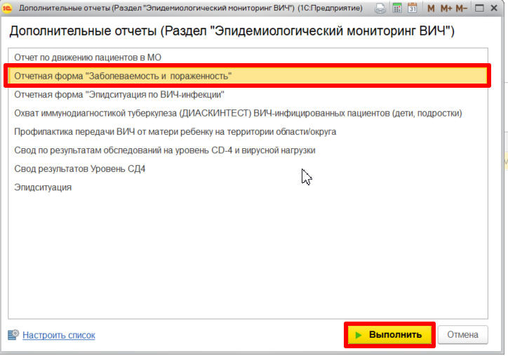
Рисунок 2 – Выбор отчетной формы
Заполнить все поля для формирования отчетной формы и нажать кнопку «Сформировать». После формирования печатной формы нажать на кнопку «Печать» для печати отчета (рис. 3).
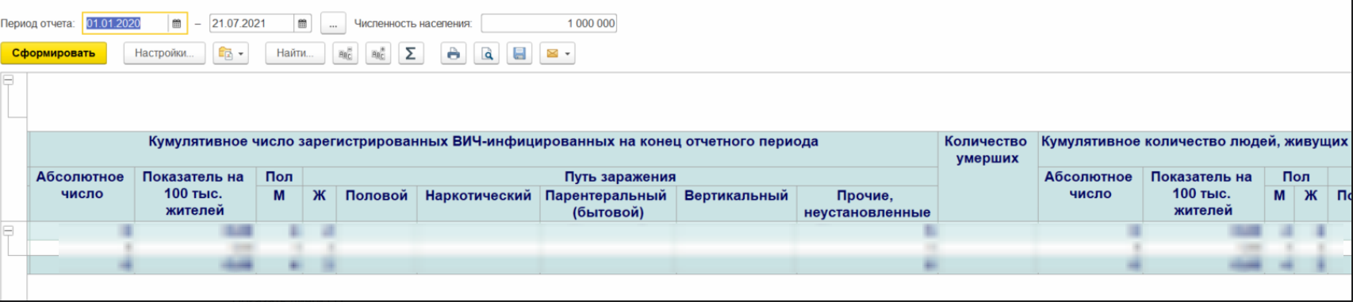
Рисунок 3 – Сформированная отчетная форма
3.2. Отчетная форма «Профилактика передачи ВИЧ от матери ребенку на территории области/округа»
Переход по ссылке «Дополнительные отчеты» и выбор отчетной формы реализованы по аналогии с отчетной формой «Заболеваемость и пораженность» (рис.1-рис.2).
Далее заполнить все поля для формирования отчетной формы и нажать кнопку «Сформировать» (рис. 4).
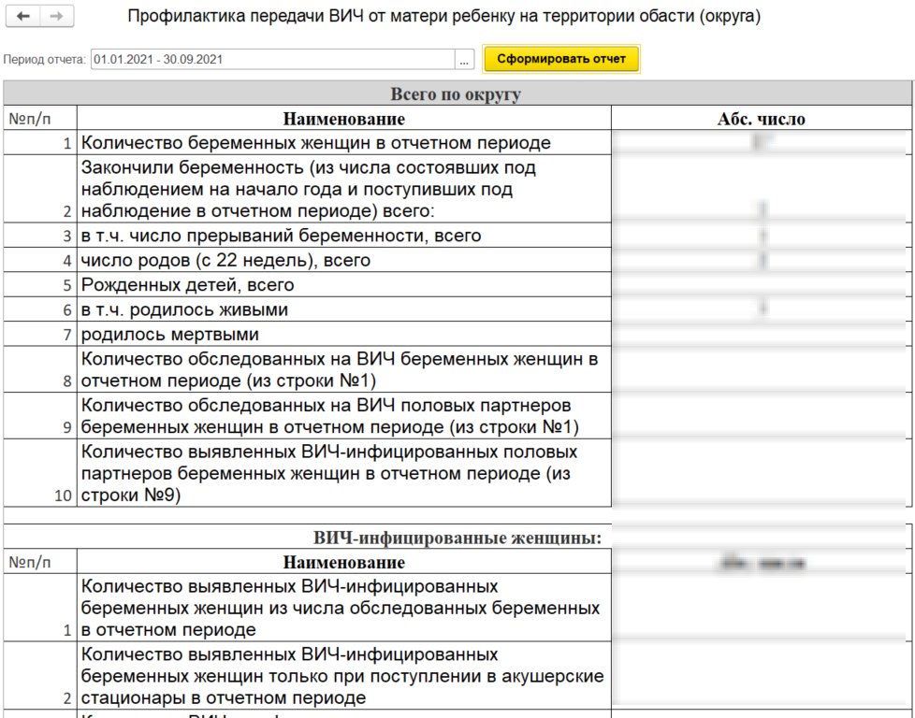
Рисунок 4 – Сформированная отчетная форма

3.3. Отчетная форма «Мониторинг деятельности медицинских организаций Тюменской области»
Переход по ссылке «Дополнительные отчеты» и выбор отчетной формы реализованы по аналогии с отчетной формой «Заболеваемость и пораженность» (рис.1-рис.2).
Далее заполнить все поля для формирования отчетной формы и нажать кнопку «Сформировать». После формирования печатной формы нажать на кнопку «Печать» для печати отчета (рис. 5).
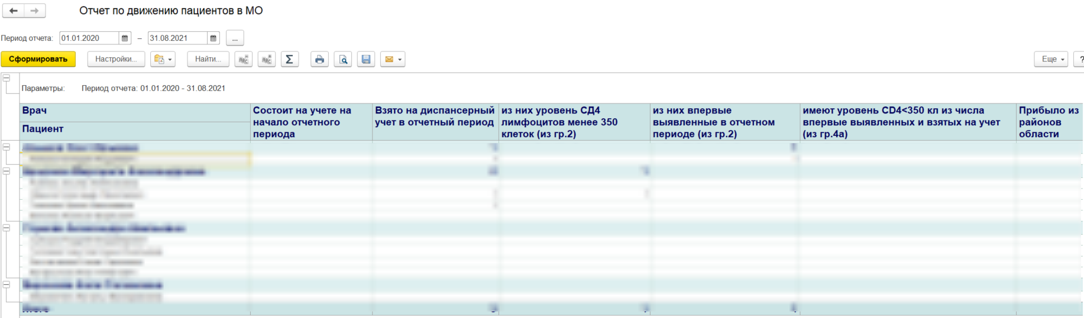
Рисунок 5 – Сформированная отчетная форма

3.4. Отчетная форма по взятым на диспансерный учет
Переход по ссылке «Дополнительные отчеты» и выбор отчетной формы реализованы по аналогии с отчетной формой «Заболеваемость и пораженность» (рис.1-рис.2).
Далее заполнить все поля для формирования отчетной формы и нажать кнопку «Сформировать». После формирования печатной формы нажать на кнопку «Печать» для печати отчета (рис. 6).
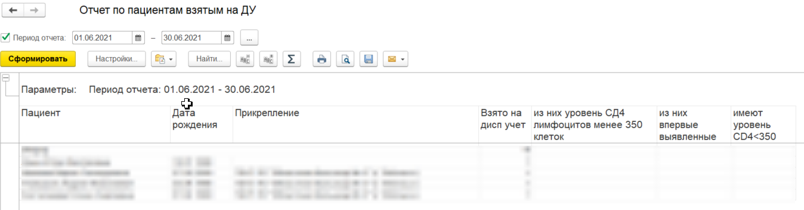
Рисунок 6 – Сформированная отчетная форма

